Observer no controle de estoque: com padrão vs sem padrão
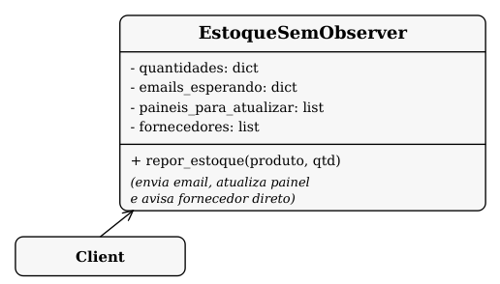 | 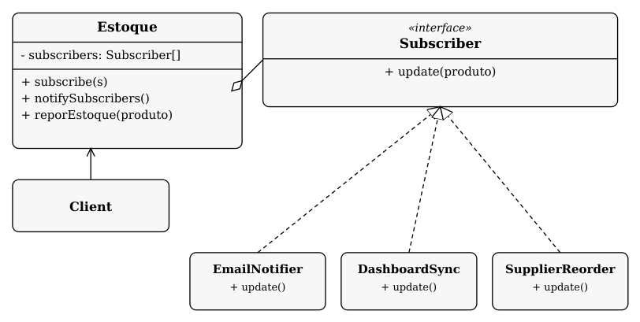
Amarelo = implementação/uso do contrato Subscriber · Vermelho = acoplamento direto (sem o padrão)
Sem Observer | Sem Observer (acoplado)
class EstoqueSemObserver:  def __init__(self):  self.quantidades = {}  self.emails_esperando = {}  self.paineis_para_atualizar = []  self.fornecedores = []  def repor_estoque(self, produto, qtd):  zerado = self.quantidades.get(produto, 0) == 0  self.quantidades[produto] = self.quantidades.get(produto, 0) + qtd  if zerado and qtd > 0:  for email in self.emails_esperando.get(produto, []):  print(f'[EMAIL] {email}: {produto} chegou!')  for painel_id in self.paineis_para_atualizar:  print(f'[DASHBOARD {painel_id}] atualiza {produto}')  for fornecedor in self.fornecedores:  print(f'[FORNECEDOR {fornecedor}] repor {produto}')  # Estoque PRECISA CONHECER e-mail, painel e  # fornecedor para funcionar: alto acoplamento | class Subscriber(ABC):  @abstractmethod  def update(self, produto): ...  class EmailNotifier(Subscriber):  def __init__(self, email):  self.email = email  def update(self, produto):  print(f'[EMAIL] {self.email}: {produto} chegou!')  class DashboardSync(Subscriber):  def __init__(self, painel_id):  self.painel_id = painel_id  def update(self, produto):  print(f'[DASHBOARD {self.painel_id}] atualiza {produto}')  class SupplierReorder(Subscriber):  def __init__(self, fornecedor):  self.fornecedor = fornecedor  def update(self, produto):  print(f'[FORNECEDOR {self.fornecedor}] repor {produto}')  class Estoque:  def __init__(self):  self.subscribers = []  self.quantidades = {}  def subscribe(self, s: Subscriber):  self.subscribers.append(s)  def notify_subscribers(self, produto):  for s in self.subscribers:  s.update(produto)  def repor_estoque(self, produto, qtd):  zerado = self.quantidades.get(produto, 0) == 0  self.quantidades[produto] = self.quantidades.get(produto, 0) + qtd  if zerado and qtd > 0:  self.notify_subscribers(produto)
Onde está o problema: em vermelho, Estoque conhece diretamente e-mails, painéis e fornecedores — para adicionar um novo tipo de assinante é preciso editar essa classe. Em amarelo (com Observer), Estoque só chama update(); quem sabe "o quê" e "como" notificar é cada Subscriber concreto, isolado do Estoque.

